**муниципальное бюджетное дошкольное образовательное учреждение**

**«Детский сад №182 общеразвивающего вида с приоритетным осуществлением деятельности по познавательно – речевому направлению развития детей»**

|  |
| --- |
|  |

660025,г. Красноярск, ул. имени Академика Вавилова 70а, 268-79-26, 202-51-46,

Проект по познавательно-исследовательской деятельности

**Мини - музей – «Природа моего родного края».**

Авторы проекта: Бабаян Ангин Ашотовна воспитатель

**Аннотация.**

Краткое описание проекта: Проект **Мини - музей – «Природа моего родного края»,** реализовывался с детьми старшего дошкольного возраста с сентября по май 2023 - 2024 уч.года. Проект предполагает, развитие интересов детей, любознательности и познавательной мотивации, в ходе расширения знаний о природе родного края.

В результате реализации проекта дети находят и собирают интересные факты о нашей природе, коллекционируют камешки и собирают гербарии. Также посетили музей леса города Красноярска. Проект «Природа моего родного края», является возможностью развивать интерес к живому окружающему миру нашего края, формировать потребность участвовать в социально значимых мероприятиях. Данный проект обеспечивает реализацию области ФГОС ДО – «Познавательное развитие» и интеграцию всех направлений развития.

**Описание проекта:**

**Актуальность**: Важнейшие черты детского поведения - жажда новых впечатлений, любознательность, стремление наблюдать и экспериментировать, желание самостоятельно искать новые сведения о мире (познание свойств и связей объектов и явлений). Познавательное развитие ФГОС ДО, предполагает познавательных действий, становление сознания, развития воображения и творческой активности; формирование представлений об объектах окружающего мира, о свойствах и отношениях.

Основным содержанием познавательно-исследовательской деятельности ребенка является проведение детьми самостоятельных исследований, что способствует формированию целостной картины мира.

Такая совместная деятельность с детьми, является вариативной формой работы в сфере личностного воспитания детей, создающая условия погружения ребёнка в специально организованную развивающую предметно – пространственную среду.

Дети дошкольного возраста усваивают всё прочное и надолго только тогда, когда делают всё сами, своими руками. Мини – музей, созданный в нашем ДОУ, призван удовлетворять познавательные и образовательные потребности детей. На наш взгляд, создание мини - музея, даёт толчок к формированию познавательного интереса.

Особо следует подчеркнуть воспитательную функцию музея, его значимость в становлении нравственного, трудового, эстетического и экологического воспитания подрастающего поколения. Важно отметить, что в создании мини-музея принимают участие не только педагоги и дети, но и конечно же родители, не остались равнодушны бабушки и дедушки.

Наш мини – музей – это живой, развивающийся организм, ставший неотъемлемой частью, развивающийся предметно – пространственной среды детского сада. Он помогает ребёнку приобретать навыки взаимодействия с окружающим миром, адаптироваться в социуме. Ребёнок посещает музей, в создании которого он и его семья принимали непосредственное участие с гордостью, с ощущением уверенности в себе.

Данная форма работы помогает качественно реализовать формируемую часть ООП ДО, обогатить РППС в ДОУ, способствует взаимодействию всех участников образовательных отношений. Формирует детскую инициативу и самостоятельность.

**Цель проекта:**  создание мини-музея в ДОУ «Природа моего родного края».

**Задачи:**

- формировать познавательные действия.

- развивать интерес детей, любознательность и познавательную мотивацию.

- развивать воображение, творческую активность и коммуникативные навыки; инициативу и детскую самостоятельность, через реализацию различных видов детской деятельности

- воспитывать экологическое сознание.

**Итогом реализации проекта в группе стало создание мини- музея «Природа моего родного края».**

**Деятельность в рамках проекта:**

Такая форма работы, как создание мини-музея относится к проектной деятельности.

При создании музея мы учитывали следующие принципы:

-наглядность; доступность; динамичность; содержательность; соответствие с ООП ДО; интеграция.

Мы хотим отметить, что любой предмет мини-музея может подсказать тему для интересного разговора с детьми. В мини-музее организовываются выставки, экспонаты используются в различных видах деятельности.

Мини-музей может располагать постоянными и сменными экспозициями.

В настоящих музеях нельзя трогать, а в нашем музее – можно (дети берут в руки экспонаты, начинают исследовать, познавать, пробовать действовать с ними). Экспонатами музея могут пользоваться все дети детского сада.

Срок реализации проекта по созданию мини - музея «Природа моего родного края» - 6 месяцев.

Этапы организации проекта «Природа моего родного края»:

**I ЭТАП: Организационный**

Мотивом для создания мини – музея послужило экскурсия в музей леса по Красноярскому краю. После обсуждения, детям был задан вопрос: «А хотели бы вы организовать свой музей?». Совместно с детьми была определена тема, что может находиться в музее, какие экспонаты, где можно разместить этот музей, кто может посещать этот музей (метод 3-х вопросов). Детьми было принято решение обратиться за помощью к родителям. К организации мини-музея подключились родители, узкие специалисты и администрация. На первом этапе, была проведена большая работа по сбору информации, подобрана научная и худ. литература. Были определены: цель, задачи и результат проекта

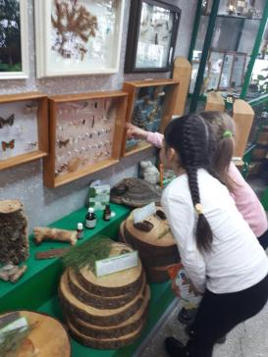 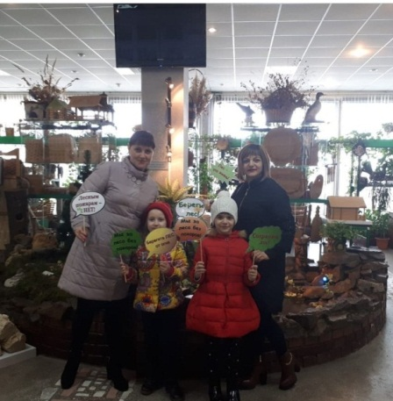 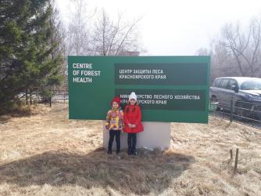

**II ЭТАП: Основной.**

Основной этап реализовывался через разные формы работы с детьми и взаимодействие с родителями, узкими специалистами:

Создание и подборка д/игр – «Большое путешествие по Красноярскому краю», «Круглый год», Лото «Животные Красноярского края», «Разгадай ребус», «Определи гриб», «Что-где-когда» и др.

Детская презентация – «Пять полезных сибирских трав», «Русская берёза», «Боярышник», «Красная книга Красноярского края», «Фан – парк Бобровый лог», «Парк флоры и фауны Роев – ручей, «Остров отдыха Татышев», «Заповедник Столбы».

Коллекционирование – «Необычные камни», «Шишки», «Гербарий».

Подборка аудио и видео материала - «Звуки леса», «Тайна дождя», «Подводный мир реки – Енисей».

Худ. и познавательная литература - энциклопедии о животных, растениях нашего края. Подборка худ. литературы о природе родного края, а так же научных журналов, газет.

Выпуск газеты - «Поможем пернатым друзьям» экскурсии, творческие мастерские и т.д.).

Изготовление книжек – самоделок - «Приключение зелёного кошелька», «Наши друзья – животные».

Творческие мастерские – «Летний и зимний коллаж»,

Макет «Заповедник – Столбы», поделки из природного материала.

Познавательно – исследовательская деятельность - «Огород на окне» (совместно с детьми велась работа с календарями наблюдения за ростом рассады).

Так же велись календари наблюдения за птицами, за сезонными явлениями природы

**III ЭТАП: Заключительный.**

На торжественное открытие нашего мини-музея были приглашены все, кто принял участие в создании музея. А так же гости (дети и воспитатели других групп).

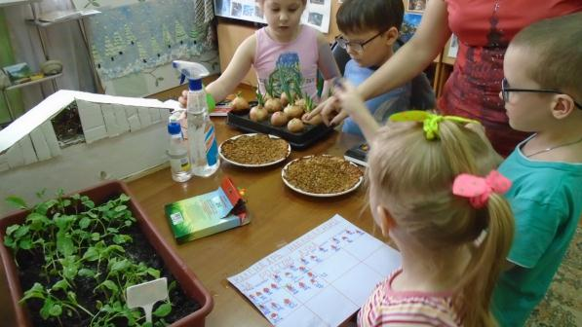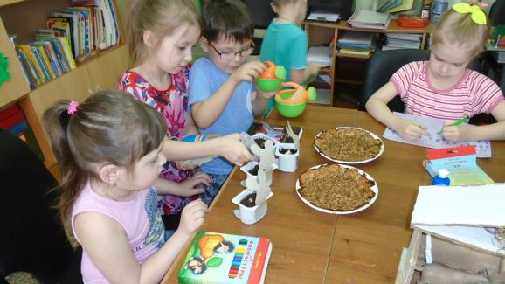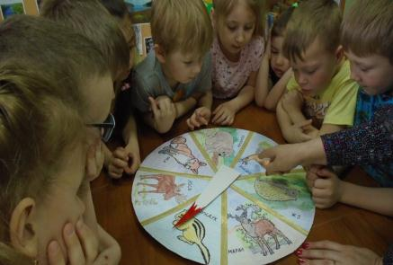

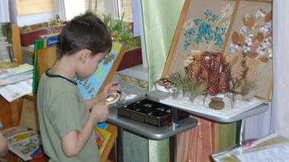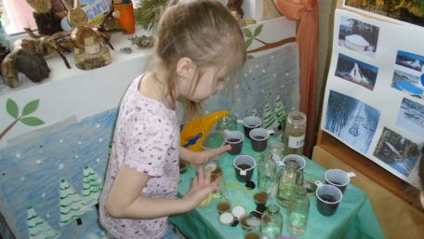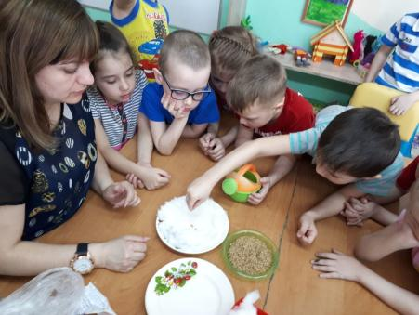

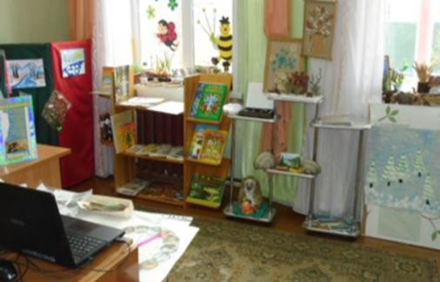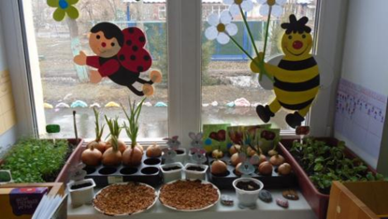

**План работы по проекту:**

Проект разработали и реализовывали все участники образовательных отношений (дети, родители, педагоги, социальные институты)

|  |  |  |  |  |  |  |  |  |  |  |  |  |
| --- | --- | --- | --- | --- | --- | --- | --- | --- | --- | --- | --- | --- |
| Тема совместной деятельности  Виды детской деятельности | Цель | | | Продукт | | | Сроки проведения | | | Ответственные | | |
| 1 этап-организационный | | | | | | | | | | | | |
| «Природа моего родного края» Коммуникативная, познавательно-исследовательская, изобразительная | Развитие интереса детей, выявление их запроса | | | Модель «трех вопросов»- план проекта «Природа моего родного края» | | | сентябрь | | | Старший воспитатель, Воспитатель | | |
| 2 этап-основной | | | | | | | | | | | | |
| «Я в лес пойду и коллекцию там соберу »  познавательно-исследовательская,  игровая, изобразительная, коммуникативная,    «За природой наблюдаю, ничего не забываю» познавательно-исследовательская,  игровая, изобразительная, коммуникативная, | Формирование представлений о коллекциях природного материала  Развитие интереса детей, наблюдательности и познавательной мотивации | | | Коллекции камней, шишек, составление гербария  Дневники наблюдения ( за деревьями, погодой) | | | Сентябрь - октябрь | | | Старший воспитатель, воспитатель | | |
| «Поможем пернатым друзьям» познавательно-исследовательская,  игровая, изобразительная, коммуникативная, трудовая, восприятие художественной литературы.  «Свою природу я люблю, ее я сберегу» | Формирование представлений детей о птицах Красноярского края  Формировать представления детей о важности природы для человека | | | Изготовление газеты  Коллаж | | | Ноябрь | | | Воспитатель, Родители . | | |
| «Приключение зелёного кошелька», «Наши друзья – животные».  Изобразительная. познавательно-исследовательская,  игровая, коммуникативная, музыкальная, двигательная.  «Что такое красная книга, я знать хочу. Какие животные в нее занесены?»  Познавательно-исследовательская деятельность + изобразительная | Развитие любознательности и познавательной мотивации.  Формировать представления детей о животных занесенных в красную книгу. | | | Книжки самоделки | | | Декабрь | | | воспитатель.  Муз. руководитель. Родители | | |
| «Я играю – много нового узнаю» познавательно-исследовательская,  игровая, изобразительная, коммуникативная, восприятие художественной литературы.  «Это важно помнить мне!» | Формировать представление детей о животных и их особенностях, о съедобных и ядовитых грибах, об особенностях растительного мира красноярского края  Формировать основы безопасного поведения в природе. | | | Создание дидактических игр  Коллажи и плакаты | | | Январь | | | Воспитатель, старший воспитатель,  Муз, руководитель, родители | | |
| «Заповедник – Столбы»,  познавательно-исследовательская,  игровая, изобразительная, коммуникативная, , восприятие художественной литературы.    «Звуки леса», «Тайна дождя», «Подводный мир реки – Енисей». | | Формирование у детей основ экологического воспитания, бережного отношения к природе | | | Макет  Аудио, видео подборка | | | Февраль | | | Воспитатель | |
| «Огород на окне»  познавательно-исследовательская,  изобразительная, коммуникативная,  восприятие художественной литературы. | | Формирование у детей интереса к опытнической и исследовательской деятельности по выращиванию культурных растений в комнатных условиях | | | Календари наблюдения | | | Февраль-Март | | | Старший воспитатель, Воспитатель | |
| КВН «Знатоки родного края».  познавательно-исследовательская,  игровая, изобразительная, коммуникативная, трудовая, восприятие художественной литературы, двигательная. | | | Развитие интересов детей, любознательности и познавательной мотивации, формирование познавательных действий. | | | Плакаты «Природа и я», | | | Март | | | Старший воспитатель, воспитатель,  муз руководитель. |
| 3 этап-заключительный | | | | | | | | | | | | |
| «Природа моего родного края» познавательно-исследовательская,  игровая,, коммуникативная, , восприятие художественной литературы, музыкальная | | | Развитие интереса детей | | | Создание мини-музея «Природа моего родного края» | | | Март | | | Все участники образовательных отношений |

**Оценка результатов реализации проекта:**

Для оценки результатов проекта была организован КВН «Знатоки родного края».

**Распространение результатов проекта**: По окончанию проекта, дети приглашали в свою группу учащихся с других групп, проводили экскурсии по музею, презентовали макеты и поделки, проводили мастер-классы по изготовлению различных поделок в рамках темы. Мини-музей «Природа моего родного края» функционирует и сейчас. Он интегрируется с темами недели, пополняется различными материалами и экспонатами. Для него выделено отдельное помещение внутри ДОУ. Также данный проект был представлен мною на районном методическом объединении и на Фестивале городских практик города Красноярска .

**Устойчивость проекта**:

|  |  |
| --- | --- |
| Риски и проблемы | Пути решения |
| Всегда есть пассивная группа учащихся | Дополнительные беседы, индивидуальная работа |
| Незаинтересованность родителей | Встречи, беседы с родителями, мотивирование родителей. Приглашение на совместные мастерские. |
| Сложности в организации выездов для сбора информации | Привлечение транспортных средств родителей, продумывание пеших маршрутов |
| Эстетика оформления альбома | Привлечение педагога по декоративно-прикладному творчеству |
| Недостаточно места в групповом пространстве | Решено перенести мини-музей в экологическую комнату |

**Бюджет проекта:**

Больших финансовых затрат не потребовалось. Выходили на сотрудничество с родителями, библиотекой. Все экспонаты, газеты и поделки изготавливали из подручных материалов, статьи и фото искали в библиотеке и интернете.

**Список литературы:**

1. Н.В. Микляева. Н.Ф. Лагутина «Музей в детском саду. Беседы, экскурсии, творческие мастерские». Библиотека воспитателя. М.: Творческий центр СФЕРА, 2011. <https://www.labirint.ru/books/279927/>
2. Рыжова Н.А. «Мини-музей в детском саду как форма работы с детьми и родителями» М,: 2010. <http://www.studmed.ru/ryzhova-na-mini-muzey-v-detskom-sadu-kak-forma-raboty-s-detmi-i-roditelyami-lekcii-1-4_9252b576b9a.html>
3. [ЖУРНАЛЫ](http://mirknig.su/jurnali/) » [ДЛЯ ДЕТЕЙ И РОДИТЕЛЕЙ](http://mirknig.su/jurnali/jdlya_detej_i_roditeley/) <http://mirknig.su/jurnali/jdlya_detej_i_roditeley/46777-muraveynik-2011.html>
4. С. Н. Николаева «Юный эколог. Система работы в старшей группе детского сада. Для работы с детьми 5-6 лет», Серия «Экологическое воспитание в детском саду», М.:, МОЗАИКА –СИНТЕЗ 2010. <http://ds25.seversk.ru/wp-content/uploads/2016/01/sistema_raboty_s_detmi_5-6_let.pdf>
5. Н. С. Николаевна «Теория и методика экологического образования детей» - Учебное пособие, М.: Издательский центр «Академия», 2002. <https://refdb.ru/look/1770781-pall.html>
6. С.Н.Николаева Методика экологического воспитания дошкольников. М.:
7. Издательский центр «Академия», 2001.

<http://metodich.ru/metodika-ekologicheskogo-vospitaniya-doshkolenikov-nikolaeva-s/index.html>